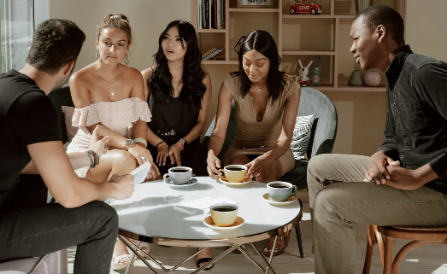

Avancer sur le chemin de la découverte de soi, c'est aussi:
pouvoir rencontrer des professionnels,
pouvoir poser des questions,
s'ouvrir à des échanges et des rencontres...

Conférences et conférences-débat sur des thèmes tels que l'intuition, le rêve, la visualisation, le pendule, la méditation, sur nos capacités de perception et de perception fine, ainsi que sur la répétition de nos schémas mentaux positifs ou négatifs.

Conférences-débat, témoignages et organisation de moments pour se retrouver, à l'occasion de la rencontre avec d'autres professionnels du bien-être et du développement personnel: hypnothérapeute, médium, sonothérapeute, massage...

Soirées-débats autour d'un ouvrage de développement personnel, à découvrir ou à re-découvrir.

Vous pouvez aussi me contacter si vous désirez organiser une conférence, un atelier ou une réunion, ou souhaitez me solliciter pour une intervention sur un thème qui vous intéresse.

